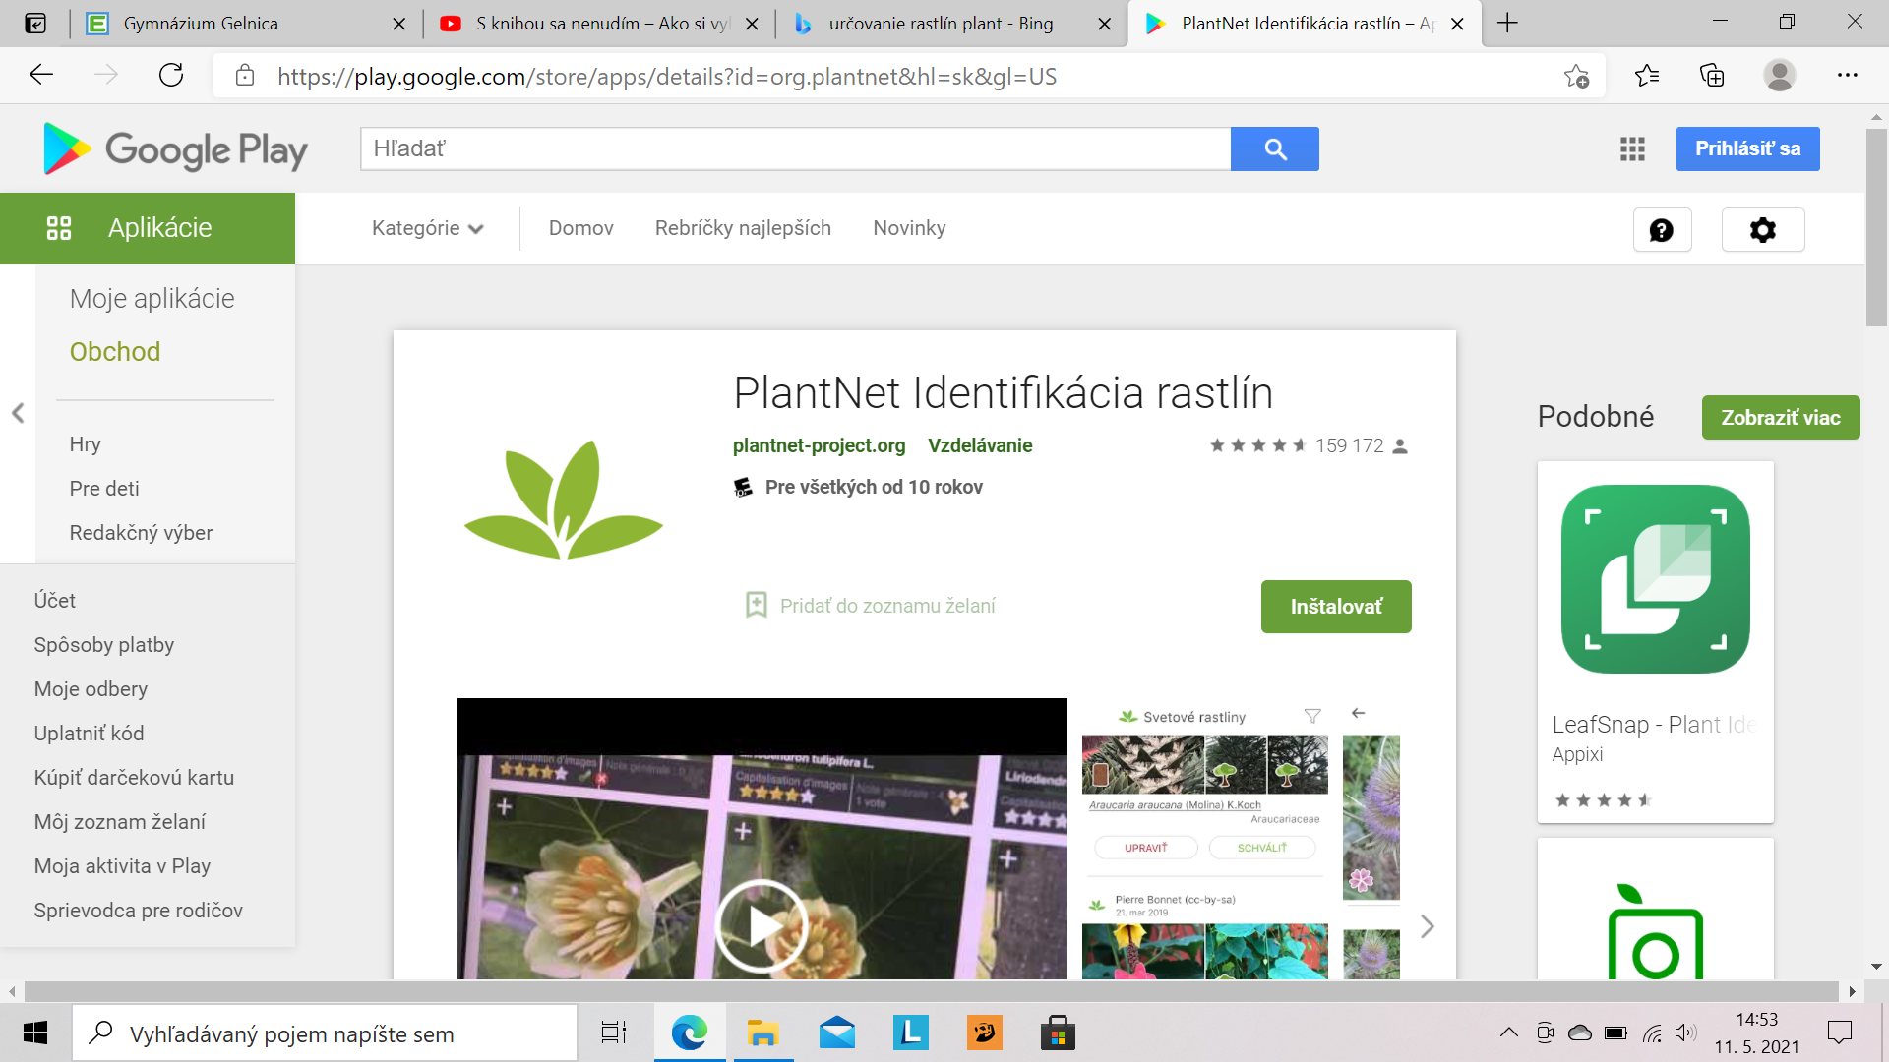

Lisovanie rastlín:

[S knihou sa nenudím – Ako si vylisovať rastliny - YouTube](https://www.youtube.com/watch?v=gaeptHBt7f4)

